Empresa de Salgados — Análise Descritiva de RH
Base simulada com 200 funcionários | DECC0294 – TIC Aplicada à Administração (UFMA)
Gerado em 29/09/2026 a partir de dados/funcionarios-salgados-200.csv. Dados 100% fictícios, para fins didáticos. Data de referência: 29/09/2026.

1. Sobre a base
A base contém 200 linhas (1 por funcionário) e 18 colunas: identificação fictícia, cargo, setor, salário mensal, data de admissão, tempo de empresa, idade, gênero, escolaridade, turno, tipo de contrato, carga horária, faltas em 12 meses, média mensal de horas extras, avaliação de desempenho (1–5), horas de treinamento no ano e status (Ativo, Férias, Afastado, Desligado). Admissões entre 2015 e 06/2026. Separador ';', codificação UTF-8.
- Quadros: 118 na Produção (59%), 30 em Vendas, 23 na Logística.
- Status: 175 ativos (88%), 11 em férias, 7 afastados, 7 desligados.
- Gênero: 107 mulheres (53.5%) e 93 homens.
- Contratos: 177 CLT (88%), 8 temporários, 9 estagiários, 6 aprendizes.

2. Método
Leitura direta do CSV em Python (csv + statistics), sem amostragem: todas as estatísticas são sobre os 200 registros. Médias aritméticas simples; mediana como medida resistente a atípicos. Valores ausentes foram excluídos do cálculo de cada coluna (não preenchidos). Gráficos em matplotlib.

3. Quadro de pessoal

3.1 Por cargo e setor
Cargo | N | %
Auxiliar de Producao | 70 | 35.0%
Salgadeiro | 40 | 20.0%
Atendente de Loja | 30 | 15.0%
Entregador | 20 | 10.0%
Auxiliar de Limpeza | 12 | 6.0%
Auxiliar Administrativo | 10 | 5.0%
Supervisor de Producao | 8 | 4.0%
Gerente | 4 | 2.0%
Nutricionista | 3 | 1.5%
Motorista | 3 | 1.5%

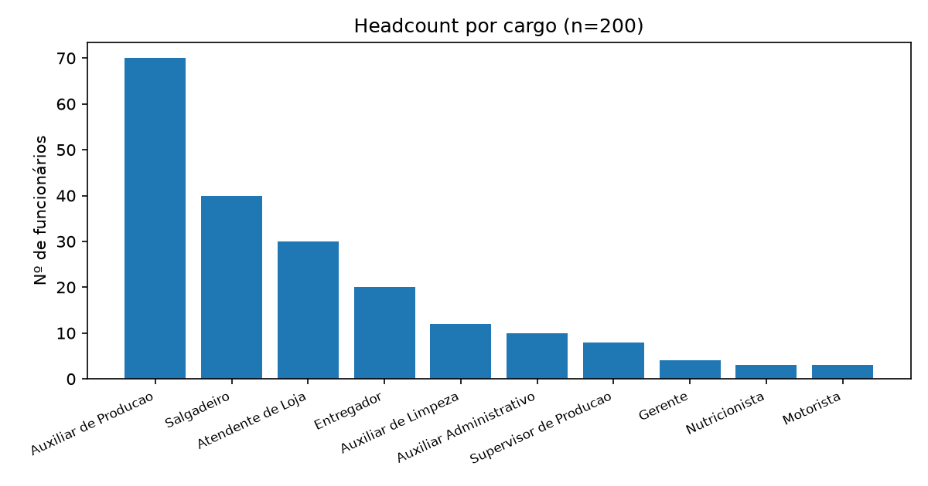
Gráfico 1 — Headcount por cargo. Auxiliar de Produção (70) e Salgadeiro (40) concentram 55% do quadro, padrão típico de indústria alimentícia.
Setor | N | %
Producao | 118 | 59.0%
Vendas | 30 | 15.0%
Logistica | 23 | 11.5%
Administrativo | 14 | 7.0%
Apoio | 12 | 6.0%
Qualidade | 3 | 1.5%

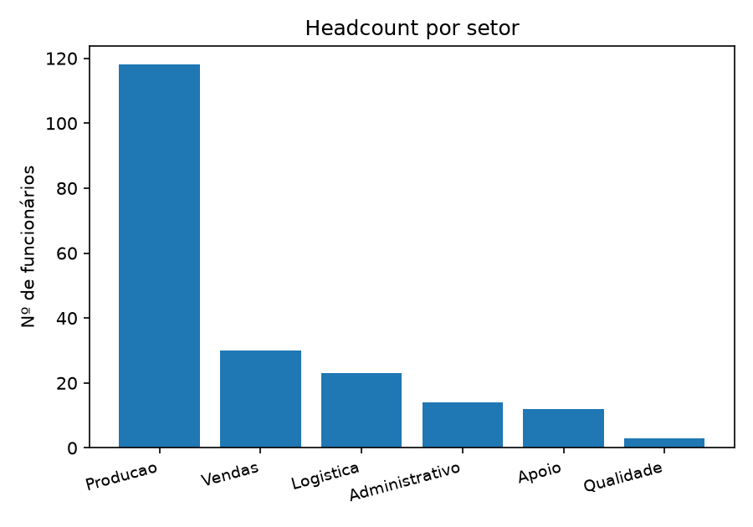

3.2 Turno, escolaridade e contrato
Turno | N | %
Manha | 77 | 38.5%
Tarde | 61 | 30.5%
Integral | 38 | 19.0%
Noite | 24 | 12.0%

Escolaridade | N
Ensino medio completo | 98
Ensino medio incompleto | 32
Ensino fundamental completo | 24
Superior incompleto | 21
Superior completo | 11
(vazio) | 10
Pos-graduacao | 4

4. Salários
Folha mensal total: R$ 437.156,00 para 200 vínculos. Média R$ 2.185,78, mediana R$ 1.839,50, mínimo R$ 938,00 e máximo R$ 25.000,00. A média está acima da mediana por causa de poucos salários altos (gerência) e de 1 lançamento atípico de R$ 25.000 — ver seção 7.
Medida | Valor
Média | R$ 2.185,78
Mediana | R$ 1.839,50
Mínimo | R$ 938,00
Máximo | R$ 25.000,00
Folha total/mês | R$ 437.156,00

Cargo | Salário médio
Gerente | R$ 6.736,00
Nutricionista | R$ 4.057,67
Supervisor de Producao | R$ 3.692,38
Atendente de Loja | R$ 2.465,30
Motorista | R$ 2.444,00
Salgadeiro | R$ 2.158,60
Auxiliar Administrativo | R$ 2.138,50
Entregador | R$ 2.043,60
Auxiliar de Producao | R$ 1.691,09
Auxiliar de Limpeza | R$ 1.686,00

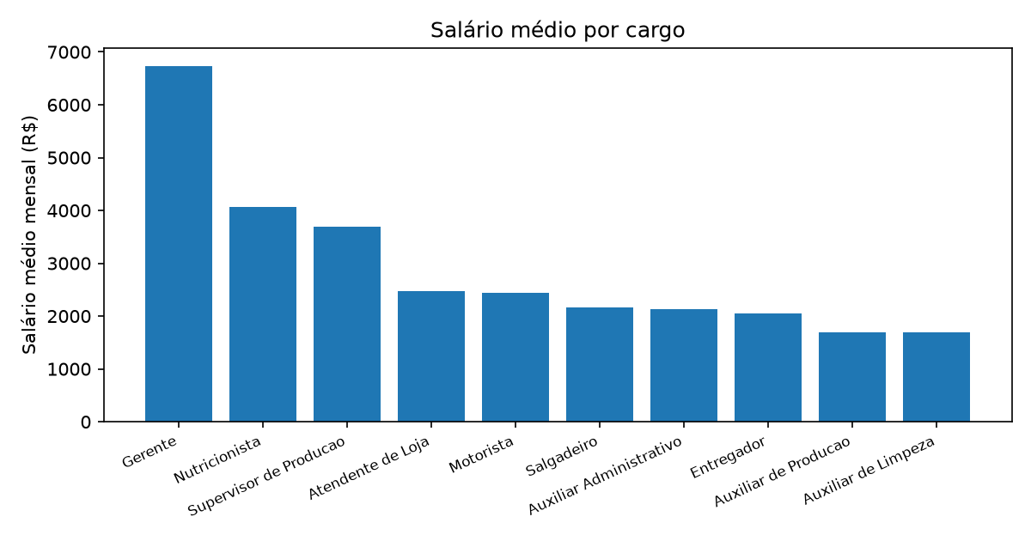
Gráfico 2 — Salário médio por cargo. Hierarquia coerente: Gerente e Nutricionista no topo; Aux. de Limpeza e Atendente na base.
Setor | Salário médio
Qualidade | R$ 4.057,67
Administrativo | R$ 3.452,07
Vendas | R$ 2.465,30
Logistica | R$ 2.095,83
Producao | R$ 1.985,25
Apoio | R$ 1.686,00

Gênero | Salário médio
Masculino | R$ 2.178,12
Feminino | R$ 2.192,44

Leitura de gênero: a diferença entre as médias reflete em grande parte a composição de cargos (homens mais presentes em Logística/Supervisão nesta simulação). Não concluir discriminação sem controlar por cargo, tempo de casa e jornada.

5. Idade e tempo de casa
Medida | Idade (anos) | Tempo de empresa (anos)
Média | 30.5 | 4.3
Mediana | 30 | 3.8
Mínimo | 17 | 0.3
Máximo | 55 | 11.2

Quadro jovem-adulto (média 30.5 anos) e tempo médio de casa de 4.3 anos, com contratações concentradas nos últimos 3 anos — perfil de empresa em expansão com rotatividade moderada.

6. Jornada, faltas, extras, desempenho e treinamento
Medida | Faltas/12m | Extras h/mês | Avaliação 1–5 | Treinamento h/ano
Média | 3.6 | 8.7 | 3.59 | 22.6
Mediana | 3 | 7.4 | 4 | 23
Máximo | 45 | 120.0 | 5 | 69

Faltas concentradas em 0–5 dias/ano; poucos casos altos puxam a média. Extras típicos de 5–10 h/mês, maiores na Produção/Logística. Avaliação concentrada em 3–4 (moda 4). Treinamento médio ~20–30 h/ano, maior em Salgadeiros, Supervisores e Qualidade.

7. Qualidade dos dados — o que conferir antes de concluir
- Ausentes: escolaridade 10 vazios (5,0%), avaliação 8 vazios (4,0%), treinamento 4 vazios — parte é regra (desligados sem treinamento), parte é falha de registro.
- Atípicos intencionais: salário R$ 25.000 (erro de digitação provável), 120 h extras, 45 faltas, idade 17 — classificar como erro de registro x realidade antes de qualquer média (Módulo 6).
- Sem duplicadas (0 linhas idênticas). Datas no padrão dd/mm/aaaa.

8. Limitações e próximos passos
Base simulada: não autoriza conclusão sobre empresa real. Diferenças salariais exigem controle por cargo/jornada/tempo. Faltas e extras precisam de cruzamento com folha de ponto. Próximos passos: (1) decidir tratamento dos atípicos, (2) recalcular folha sem o outlier, (3) cruzar avaliação x treinamento x faltas por setor no Módulo 7.
Declaração: números calculados por script Python a partir do CSV; conferir totais contra a fonte antes de publicar.

Anexo — Dicionário resumido das colunas: id_funcionario (1–200), nome_ficticio, cargo (10 valores), setor (6), salario_mensal (R$), data_admissao (dd/mm/aaaa), tempo_empresa_anos, idade, genero, escolaridade, turno, tipo_contrato, carga_horaria_semanal, faltas_12m, horas_extras_media_mensal, avaliacao_desempenho_1a5, horas_treinamento_ano, status.

